2016中考王重点题型专项突破四：电路故障分析（云南）

(时间：60分钟 满分：100分)
电路故障分析在近几年中考中是考查的重点之一，主要集中在电学实验探究中，难度中等，预测2016年仍是云南中考重点考查的内容。
用电流表、电压表判断故障时：
1．分清电路故障产生可能的原因。电路故障可能原因有两个：一是电路某处开路，二是电路某处被短路。
2．根据电压表、电流表有无示数以及小灯泡是否发光进行判断。如果电表有示数或灯泡发光，则它们两接线柱间含电源部分的线路不会出现断路现象，且电路中与电压表并联部分的线路不会短路，它们本身也不会短路；如果电表无示数或灯泡不发光，则它们两接线柱间含电源部分的线路出现断路，或电表(或电灯)出现短路。
一、断路故障(每小题6分，共42分)
1．(2015广东中考)如图所示，已知电源电压为3V，当闭合开关后发现电压表的读数为3V，可能出现的故障是( A )
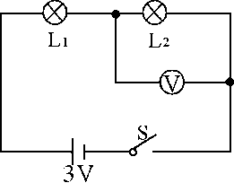
A．灯L₂断路
B．灯L₁断路
C．灯L₂短路
D．开关接触不良
2．(2015怒江模拟)如图所示，闭合开关S，两灯均不亮，电流表无示数，电压表有示数，则故障是( B )
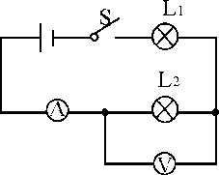
A．灯L₁开路
B．灯L₂开路
C．灯L₁短路
D．灯L₂短路
3．(2015荆州中考)如图所示电路，闭合开关S后，两灯均不发光。为检测电路故障，泽华做了以下操作：将一根导线两端分别接到a、b两点，发现灯L₁亮，电流表有明显示数；将这根导线两端分别接到b、c两点，发现两灯均不亮，电流表示数为零。则电路故障可能是( D )
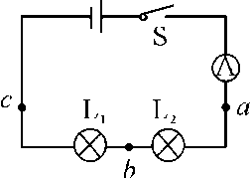
A．灯L₁断路
B．灯L₂短路
C．电流表断路
D．灯L₂断路
4．如图所示是小明同学测定小灯泡电阻的电路图，当闭合开关S时，发现灯不亮，电流表、电压表均无示数。若电路故障只出现在灯L和变阻器R中的一处，则下列判断正确的是( D )
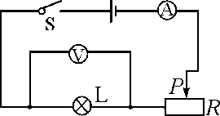
A．灯L短路
B．灯L断路
C．变阻器R短路
D．变阻器R断路
5．(2015安徽中考)如图所示，两个灯泡L₁、L₂串联，闭合开关S，L₁发光，L₂不发光。发生这一现象的原因，不可能的是( B )
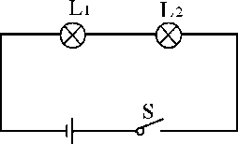
A．电源电压较低
B．L₂发生了断路
C．L₂发生了短路
D．L₂实际功率很小
6．(2015哈尔滨中考)小明想测出一个额定电压已知的小灯泡的额定功率，设计了如图所示的电路。此实验中，通过__调节变阻器__使灯泡两端电压为额定电压。若闭合开关后，发现小灯泡不亮，电压表无示数，电流表有示数，则可能的故障有__灯泡L短路__。
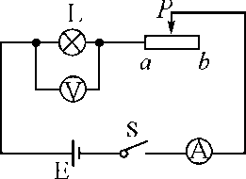
7．(2013云南中考8题)如图所示，一同学做测量小灯泡的电阻实验时，把电压表与电流表的位置接错了。闭合开关后，电路可能发生的现象是( C )
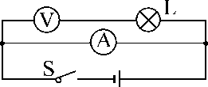
A．电流表和电压表都烧坏
B．先烧坏电流表，再烧坏电压表
C．电流表烧坏，电压表正常
D．电压表烧坏，电流表正常
二、短路故障(每小题6分，共36分)
8．(2015大理二模)如图所示，电源电压3V(保持不变)。当开关S闭合时，只有一只灯泡在发光，且电压表的示数约为3V，由此可以判断( D )
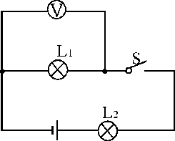
A．灯L₁短路
B．灯L₁断路
C．灯L₂断路
D．灯L₂短路
9．(2015泰安中考)如图所示电路，电源电压为3V，当开关S闭合后，只有一盏灯泡发光且电压表的示数为3V，产生这一现象的原因可能是( A )
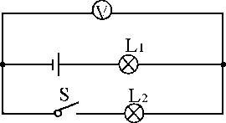
A．灯泡L₁处短路
B．灯泡L₂处短路
C．灯泡L₁处断路
D．灯泡L₂处断路
10．(2015龙东中考)如图是新安装的照明电路，已知两个灯泡并联，灯泡的灯头接线存在一处故障，小刚学电工的检修方法，在保险丝处接入一个“220V 40W”的灯泡，当只闭合S、S₁时，L₀和L₁都呈暗红色：当只闭合S、S₂时，L₀正常发光，L₂不发光，由此可以确定( B )
A．L₁灯头断路 B．L₂灯头短路
C．L₁灯头短路 D．L₂灯头断路
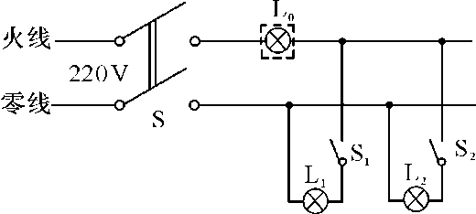
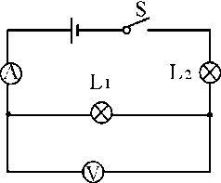
11．(2015文山二模)在如图所示的电路中，电源电压保持不变，灯泡L₁或L₂中有一个发生了短路故障，当开关S闭合时，下列现象中不可能出现的是( C )
A．电压表无示数，灯泡L₁不发光
B．电压表有示数，灯泡L₂不发光
C．电压表和电流表都没有示数
D．电压表和电流表都有示数
12．(2015临沧一模)如图所示的电路，L₁和L₂是相同的灯泡，闭合开关后，L₁不亮，L₂发光，电路故障可能是( B )
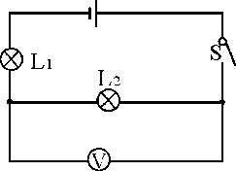
A．L₁断路
B．L₁短路
C．电压表断路
D．电压表短路
13．(2015昆明八中模拟)在如图所示的电路中，闭合开关S，电路正常工作。一段时间后灯L熄灭，一个电表的示数变大，另一个电表的示数变小。将两用电器位置互换后再次闭合开关S，两个电表指针均发生明显偏转。若电路中只有一处故障，且只发生在灯L或电阻R上，则( A )
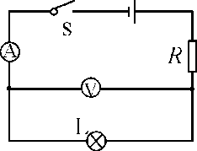
A．灯L短路
B．灯L断路
C．电阻R断路
D．电阻R短路
三、其他故障(14题全对10分，15题12分，共22分)
14．(2015迪庆模拟)(多选)如图所示，电源电压保持6V不变，灯泡L与定值电阻R串联，R的阻值为20Ω，灯泡L的电阻为10Ω，闭合开关后，发现灯泡不亮，电压表示数为6V，则电流表可能出现的情况是( AB )
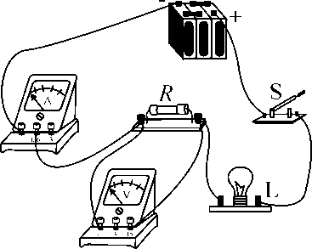
A．电流表无示数
B．电流表示数为0.3A
C．电流表示数为0.2A
D．电流表示数为0.6A
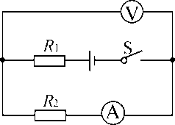
15．(2015上海中考)如图所示的电路中，电源电压保持不变，闭合电键S 电路正常工作。一段时间后，发现电路中至少有一个电表的示数变大，故障发生在电阻R₁、R₂上，其他元件仍保持完好。
①用一个完好的小灯替换R₂后，小灯__一定发光__(选填“一定发光”或“可能发光”)。②在原故障电路中，将电流表A与R₁位置互换后，电压表V的示数不发生变化，电路中可能存在的故障是__R₂断路或R₂断路且R₁短路或R₁短路__。

